21 avril 2023
Press contact Volkswagen
Jean-Marc Ponteville
PR Manager
Tél. : +32 (0)2 536.50.36
Jean-marc.ponteville@dieteren.be
D'Ieteren Automotive SA/NV
Maliestraat 50, rue du Mail
1050 Brussel/Bruxelles
BTW/TVA BE0466.909.993
RPR Brussel/RPM Bruxelles
Plus d’informations
https://www.dieteren.be/fr

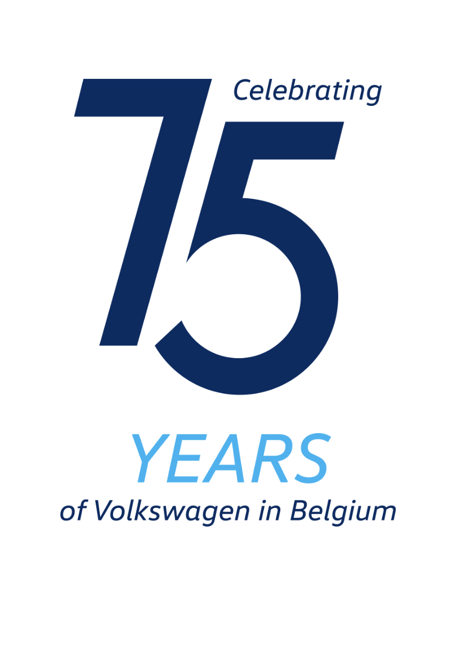
Nouveau moteur pour la gamme entièrement électrique de Volkswagen : performance améliorée et efficacité accrue
- Augmentation notable de la puissance et du couple
- Autonomie accrue pour les modèles ID.
- Volkswagen introduira le nouveau moteur à partir du quatrième trimestre 2023
- Production sur le site Volkswagen Group Components de Kassel

La prochaine génération de moteurs électriques destinée aux modèles de la famille ID. est sur le point d’arriver. Les modèles 100 % électriques de Volkswagen seront équipés d’un groupe motopropulseur totalement inédit : le moteur arrière APP550. Celui-ci offrira à l’avenir aux modèles ID. des performances ainsi qu’une efficacité accrues. La gamme ID. gagnera ainsi en puissance et en efficacité. La livraison des premiers modèles équipés du nouveau moteur dans sa version 210 kW (286 ch) est annoncée pour la fin de l’année.

La base de conception de la nouvelle propulsion électrique reste la plate-forme modulaire pour véhicules électriques (MEB), développée par Volkswagen spécifiquement pour la production de ses modèles électriques. Karsten Bennewitz, responsable des groupes motopropulseurs et des systèmes d’énergie au sein du département de développement technique : « Comme l’espace disponible pour monter le groupe motopropulseur reste inchangé, il nous a fallu développer un nouveau moteur capable d’offrir des améliorations notables en matière de performance et de rendement tout en répondant aux mêmes contraintes. Ce fut un défi de taille pour l’équipe du département de développement technique et de Group Components. Au final, nous avons réussi à améliorer de manière sensible l’efficacité du véhicule tout en réduisant l’utilisation de matières premières. »

Plus de puissance, couple nettement accru
Le nouveau groupe motopropulseur délivre une puissance de 210 kW (286 ch) pour un couple maximal d’environ 550 Nm, en fonction du rapport de transmission du véhicule. La nette augmentation du couple se traduit notamment par une remarquable capacité d’accélération, que ce soit en départ arrêté ou à vitesse élevée. Le nouveau moteur électrique APP550 délivre un couple élevé grâce à un stator optimisé, qui se caractérise par un nombre élevé de spires disponibles et une section de fil plus grande. Le rotor est doté d’un aimant permanent plus puissant, capable de résister à une sollicitation accrue. Le moteur a été conçu pour pouvoir faire face aux couples supérieurs ainsi générés.

Un onduleur à modulation de largeur d’impulsion pour courants élevés
L’intensité du courant électrique est un facteur décisif pour déterminer la puissance d’un moteur électrique. Ainsi, l’onduleur à modulation de largeur d’impulsion (MLI) a été développé pour pouvoir délivrer des courants de phase élevés, permettant ainsi de gagner en puissance et en efficacité. L’onduleur MLI constitue le cerveau de la chaîne cinématique. Son logiciel fonctionnel assure l’efficacité des processus dans le système. Cette optimisation des processus s’applique notamment aux fréquences d’horloge et aux procédés de modulation pour la génération du courant alternatif destiné au moteur électrique, qui peut ainsi fonctionner de manière plus efficace, en fonction de la phase de charge.

Gestion thermique optimisée grâce à un système de refroidissement intelligent
Pour augmenter l’efficacité du moteur électrique, Volkswagen a optimisé plusieurs composants du groupe motopropulseur, dont le système de gestion thermique. Ainsi, le nouveau moteur est doté d’un système de refroidissement à économie d’énergie qui fonctionne sans pompe à huile à commande électrique. Le système est capable de se refroidir de manière autonome grâce aux engrenages de la transmission et à des composants dont la forme a été pensée pour assurer la distribution de l’huile. L’huile chauffée est refroidie par le circuit de refroidissement du véhicule, ce qui permet de maintenir le moteur à sa température de fonctionnement. L’extérieur du stator est doté d’une enveloppe de refroidissement à l’eau (chemise).

Le site Volkswagen de Kassel comme centre de production des groupes motopropulseurs électriques
Le moteur avec la transmission, le rotor et le stator sont produits sur le site Volkswagen Group Components à Kassel. Alexander Krick, responsable du développement de la propulsion électrique, de l’électronique de puissance et de la transmission chez Group Components : « Cela fait maintenant 15 ans que nous développons des moteurs électriques et des transmissions. Nous produisons ces composants techniques sur le site de Kassel depuis plus de 10 ans ». Les innovations dans le domaine des moteurs électriques et des transmissions, tant en matière de produits que de processus, contribuent à améliorer de manière significative l’efficacité et les performances des voitures électriques. Alexander Krick déclare : « Forts de notre longue expérience, nous avons optimisé le système dans son ensemble au fil du temps, notamment par l’utilisation de tôles magnétiques spéciales et la mise en œuvre de processus d’usinage spécifiques. Ainsi, nous avons pu augmenter de manière notable l’efficacité des moteurs électriques. »

Le Groupe Volkswagen
www.volkswagenag.com
D’Ieteren
http://www.dieteren.com/fr

